北碚发改〔2022〕117 号

重庆市北碚区发展和改革委员会
重 庆 市 北 碚 区 财 政 局
关于转发《重庆市发展和改革委员会重庆市财政局关于进一步降低疾控机构新冠病毒核酸检测收费标准的通知》的通知

区卫生健康委：
现将《重庆市发展和改革委员会重庆市财政局关于进一步降低疾控机构新冠病毒核酸检测收费标准的通知》（渝发改收费〔2022〕600号）转发给你们，请遵照执行。

附件：重庆市发展和改革委员会重庆市财政局关于进一步降低疾控机构新冠病毒核酸检测收费标准的通知（渝发改收费〔2022〕600号）

北碚区发展和改革委员会 北碚区财政局

2022年5月19日

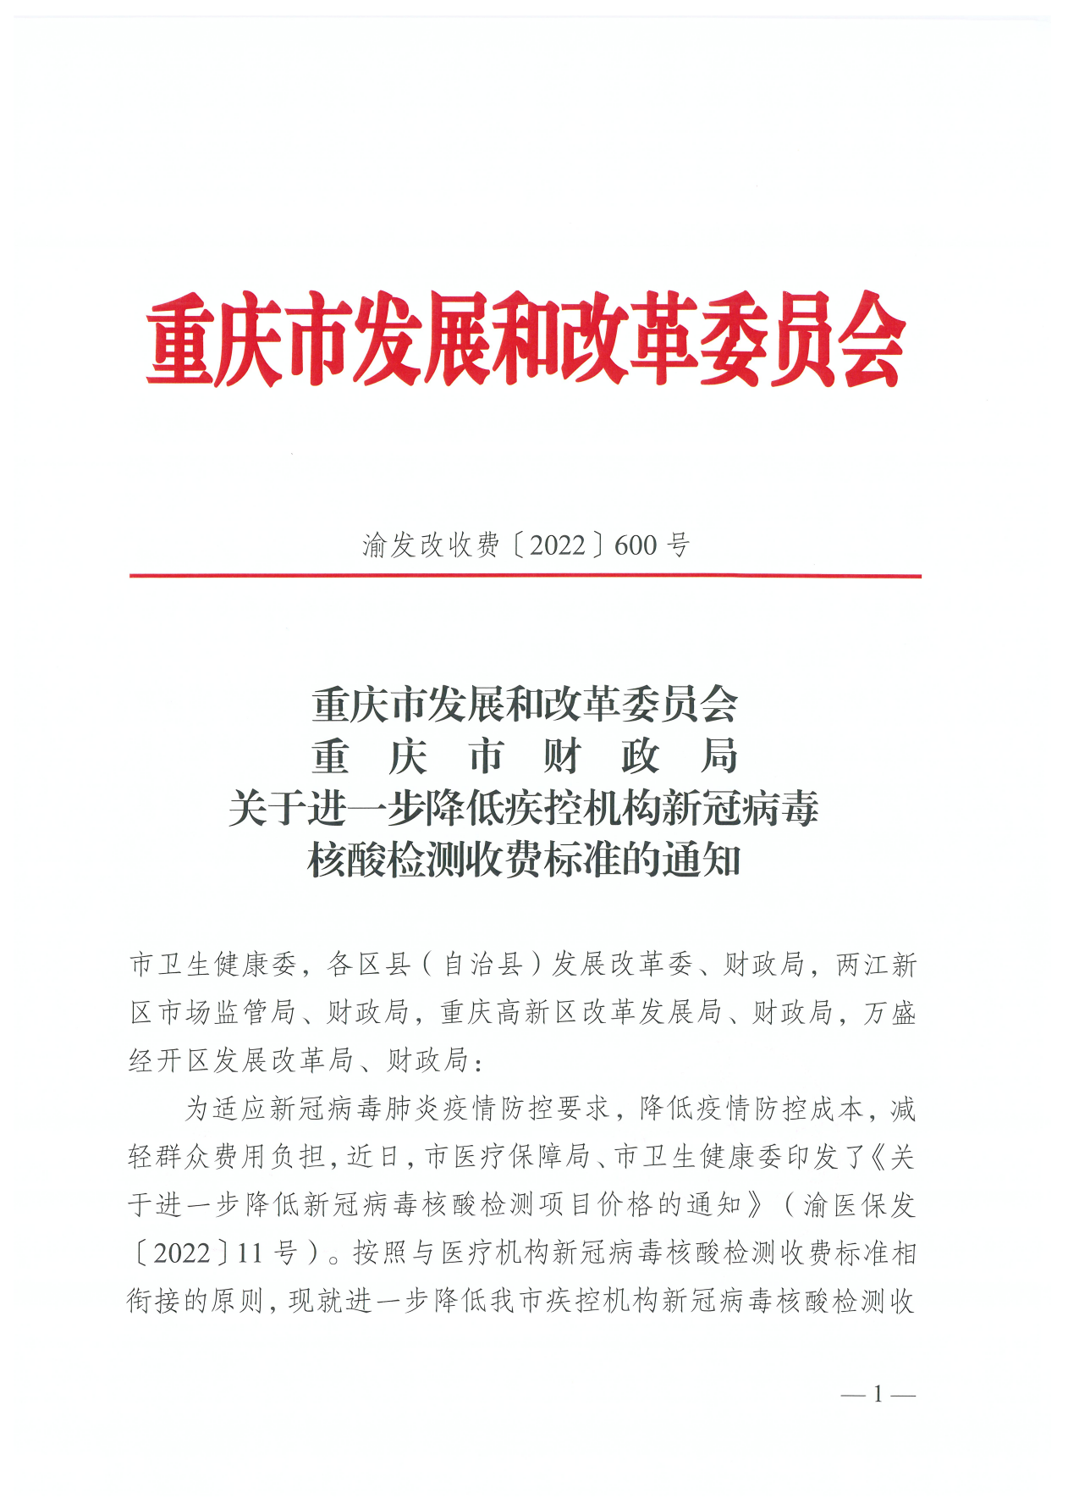
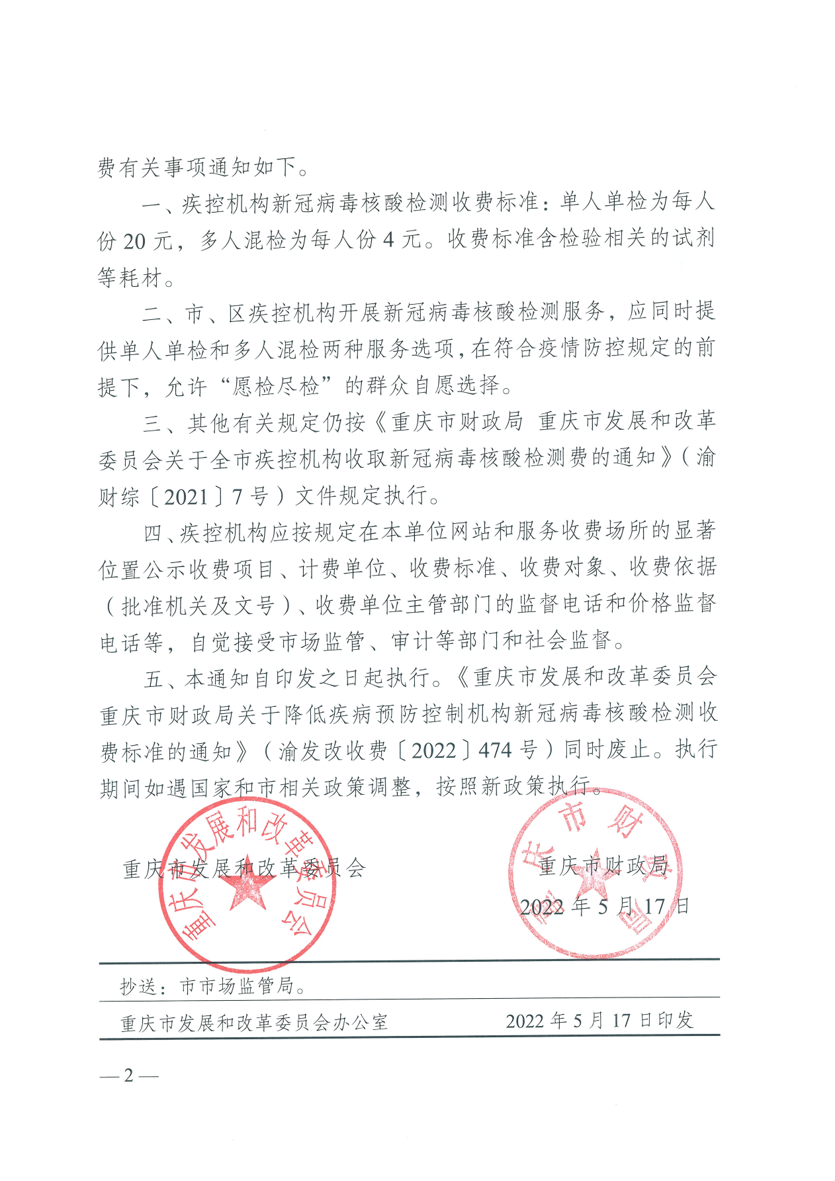

抄送：区市场监管局。
重庆市北碚区发展和改革委员会办公室 2022年5月19日印发

